ÉVALUATIONS DE L’ENDURANCE CARDIOVASCULAIRE

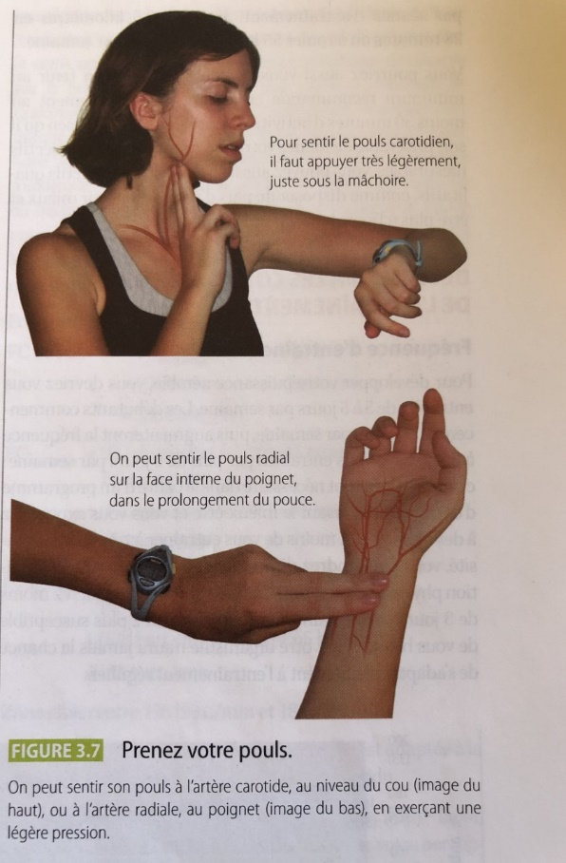
- Prendre le pouls au repos – Compte le nombre de battements pendant 15 secondes et multiplie le chiffre par 4. Cela te donne le montant de battements par minute, c’est-à-dire ton pouls.
Évaluation du résultat
Athlète professionnel (Excellent) | 50-60 batt./minute
Une personne active (Très bien) | 60-75 batt./minute
Une personne sédentaire (À travailler) | 75+ batt./minute

*Un pouls santé nous indique que le système cardiovasculaire (cœur et vaisseaux sanguins) fonctionne bien. Adopter des habitudes de vie saines, faire de l'exercice régulièrement et bien gérer le stress aident grandement à maintenir un rythme cardiaque normal.

Test de Cooper de 12 minutes (marche/course)
- Trouve une piste de 400m ou un sentier avec un surface plane.
- Échauffez-vous bien avant le test
- Parcourez le plus de distance le plus rapidement possible pendant 12 minutes.
- Note la distance parcouru (en km) après ta course de 12 minutes. (Utilisez le GPS de votre montre intelligente ou comptez le nombre de de tours de la piste pour avoir le nombre de km parcouru.)
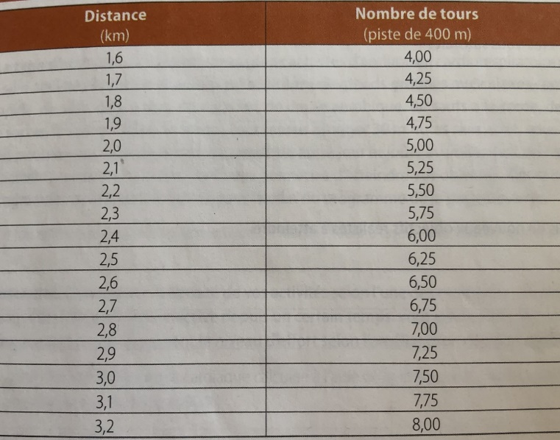
Résultats
 | Garçon | Fille
Excellent | + 3 km | + 2.5 km
Très bien | 2.6 – 3 km | 2.1 – 2.5 km
Bien | 2.2 – 2.6 km | 1.8 – 2.1 km
Attendu | 1.8 – 2.1 km | 1.5 – 1.8 km
À travailler | -2.1 km | -1.5 km

